基于改进混合蛙跳算法的认知无线电功率控制
张潇丹，胡峰，赵力，邹采荣
ZHANG Xiao-dan，ZHAO Li，ZOU Cai-rong

东南大学 信息科学与工程学院，南京 210096
School of Information Science and Engineering，Southeast University，Nanjing 210096，China

The Power Control Algorithm in Cognitive Radio System Based On Improved Shuffled Frog Leaping Algorithm.

Abstract: We introduce the concept of target SIR, improve the utility function and propose a new power control game based on the non-cooperative power control game, which is created by David Goodman. It is proved that the Nash Equilibrium is existed and unique for the improved method. In order to improve the accuracy of the solution of the improved method, an improved Shuffled Frog Leaping Algorithm (SFLA) based on the basic ideas of Artificial Fish(AF) is put forword in this paper which improve the capacity of out of local maximum. The global convergence of the improved SFLA is also proved. The test results indicate that the new power control method based on improved SFLA not only increase the controllability on the target SIR but also reduce the user transmission power and improve system performance.
Key words: non-cooperative game, target SIR, power control, Shuffled Frog Leaping Algorithm (SFLA), Artificial Fish(AF)

摘 要: 以D.Goodman的非合作博弈功率控制算法为基础，引入目标信干比概念，对收益函数进行改进，提出一种新的功率控制算法，并理论证明了该算法的纳什均衡性。同时为了提高所提功控算法的求解精度，将人工鱼群算法引入到混合蛙跳算法中，提高算法摆脱局部极值吸引的能力，构建出一种改进的混合蛙跳算法，并证明了新算法的全局收敛性。仿真结果表明基于改进混合蛙跳算法的功控模型既增加系统在目标信干比指标上的可控性，又有效地降低了用户发射功率的消耗，明显提升系统性能。
关键词: 非合作博弈，目标信干比，功率控制，人工鱼群，混合蛙跳算法
文献标识码：A 中国分类号：TN92

1 引言
随着信息技术的快速发展，无线频谱已成为现
代社会不可或缺的宝贵资源，无线业务的增长以及无线通信系统的发展使得频谱资源日益紧缺。然而研究表明^{[1-2]}已经分配的频谱资源中有70%以上没有得到充分的利用,显然这和广泛关注的频谱资源短缺互相矛盾。
认知无线电(Cognitive Radio,CR)^{[3-5]}是一种新的智能无线电技术，它通过频谱检测技术感知频谱使用状态, 并且能自适应地调整信号频率和发射功率，以适应无线环境的变化，达到机会性使用空闲频谱，提高通信系统的可靠性和频谱的利用率。
在CR系统中采用分布式功率控制用以扩大通信系统的工作范围，而每个认知用户的发射功率却是造成其它用户干扰的主要原因，因此功率控制是认知无线电系统的关键技术之一。在现有的分布式功率控制算法中，文献[6]提出了一种非合作博弈功率控制的基本模型( non-cooperative power control
game,NPG)并做了纳什均衡存在性证明和性能分析讨论。文献[7]研究了基于代价函数的非合作博弈功控问题，并证明了这种博弈功控得到了帕累托改善，具有更好的性能。文献[8]信干比(SIR)平衡算法其SIR的收敛值固定，不能随多址干扰和环境噪声的变化而改变，造成系统吞吐量的降低。文献[9]提出一种K-G算法，SIR收敛值可随干扰和环境噪声变化而改变，但仅考虑了SIR上限阀值，存在部分用户的SIR低于下限阀值的情况，且存在远近不公平性。
本文在非合作博弈的基础上，考虑用户目标信干比要求，对收益函数进行改进，提出一种新的非合作功率控制博弈算法(NPG-New)。该算法的博弈实质是用户追求自身利益最大化的自私竞争，同时考虑了其它用户对本用户影响的均衡协调过程。为了提高算法的搜索精度，在研究混合蛙跳算法(shuffled frog leaping algorithm , SFLA)的基础上，提出一种改进的SFLA算法用于NPG-New算法的最优化求解。本文推导证明了改进收益函数的纳什均衡存在性和改进SFLA算法的收敛性，仿真结果表明基于改进SFLA算法的的NPG-New算法计算精度更高，实现对用户发射功率的有效控制，明显提升系统性能。

2 基于非合作博弈论的功率控制模型
在一个无线CR系统里，设有N个用户，M是一个数据帧中传输的总比特数，L是一个数据帧中的信息比特数（L<M），传输速率为R（bps），W为带宽，在接收端i其信干比SIR为，在AWGN信道下，对于非相关FSK调制方式，有效函数为：
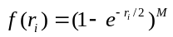 (1)
常用的SIR表达式为^{[10-11]}
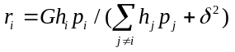 (2)
其中扩频增益G=W/R，为用户i到基站的增益，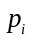为用户i的发射功率，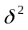为基站的背景噪声功率。D.Goodman提出了一种无线数据网络中的非合作功率控制博弈算法NPG^{[6]}，其收益函数为：
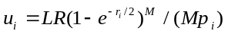 (3)
在NPG算法中各个用户对功率的调整只是为了让自己获得最大的收益。而任一个用户增大发射功率会使其他用户的收益降低，这样受到影响的用户也会通过增大发射功率来提高自己的收益，这样就提高了平衡点上功率向量的各个分量值。
D.Goodman等人提出了增加代价函数的非合作功率控制博弈算法(non-cooperative power control game via pricing, NPGP)^{[7]}，促使各个用户以较低的发射功率进行通信，其收益函数为：
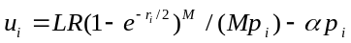 (4)
式(4)中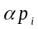为代价函数，其中为常量，称为代价因子。
代价函数必须是非负的凸函数且存在一个正的最小值，本文采用的收益函数为：
(5)
式(5)中和都是比例系数，为实常数，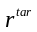为目标信干比。该收益函数既改变了各用户单纯追求“自私”的自我利益最大化目标，减小了发射功率，又能考虑用户的QoS需求，增加系统在信干比目标指标上的可控性。本文提出的NPG-New博弈算法，就是通过调节各个用户发射功率，最大化式(5)中各个收益函数。
博弈结果分析的一个关键问题是判断认知用户的发射功率选择算法是否存在收敛点，且这个收敛点对于任何用户都不偏移，即纳什均衡。若该博弈存在纳什均衡，只需证明满足下面两个条件：
(I) 它的策略空间是紧集合
(II) 收益函数满足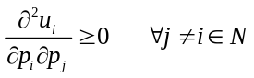
由于每个认知用户的发射功率都大于0，且均有功率上限，显然满足第一个条件。
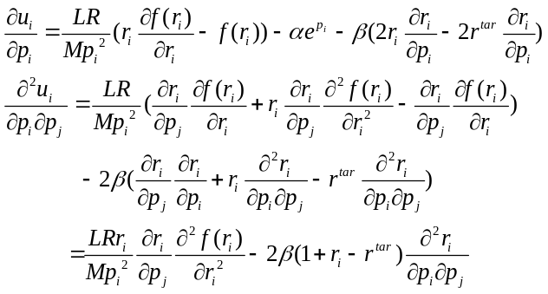由于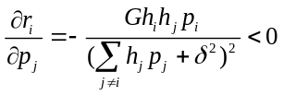，故需要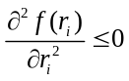
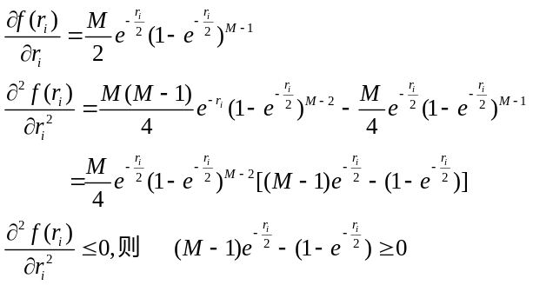
即当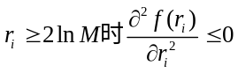。
假设噪声对N个用户接收的总功率的影响忽略不计，则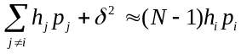。一般取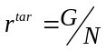故
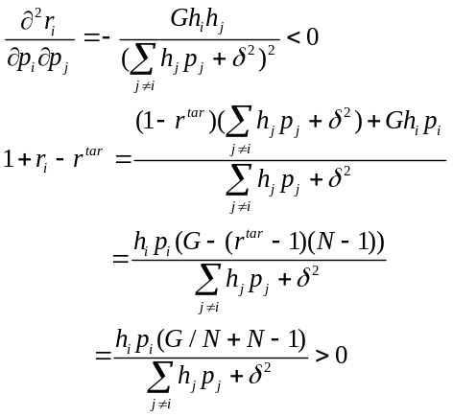
即只要各认知用户的发射功率满足不等式：
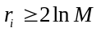 (6)
本文所提NPG-New算法存在唯一的纳什均衡解。

3 改进的混合蛙跳算法
文献[12]单单利用收益函数的一阶导数为零求解最优发射功率，算法实现非常复杂而且计算量巨大。文献[13]同样是要先求出使收益函数最大的一系列发射功率的值，然后从这一系列发射功率中找出最小的那个作为用户的发射功率，同样计算复杂不易实现。有鉴于此，本文引入基于群体智能的后启发式SFLA算法，利用该算法的全局信息交换和局部深度搜索的平衡策略快速搜索到式(5)的最优解。

3.1 SFLA算法概述
SFLA是2000年由Eusuff和Lansey提出的一种新的群体智能优化算法^{[14-16]}，它概念简单，参数少，计算速度快，全局寻优能力强。
在一个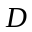维的目标搜索空间中，随机生成只青蛙（解）组成初始群体，第只青蛙表示问题的解为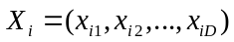。青蛙个体按适应度值从优到劣排列，将整个群体分为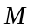个子群体。其中排名第1的青蛙分入第1子群体，排名第2的青蛙分入第2子群体，第只青子群体，第+1只青蛙分入第1子群体，第+2只青蛙分入第2子群体，依次类推，直到全部青蛙划分完毕。
每个子群体进行局部深度搜索，即在子群体的每次迭代中，首先确定当前迭代中子群体的最差个体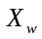、最好个体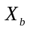和全局最好个体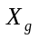，只对该子群体当前最差的个体进行更新，更新策略为： (7)
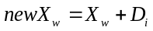 (8)
其中，rand()是均匀分布在[0,1]之间的随机数；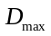表示青蛙所允许更新步长的最大值。如果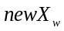的适应度值优于原来的，则取代原来种群中的解。如果没有改进，则用取代重复执行更新策略（7）（8）。如果仍没有改进，则随机产生一个新的解取代原来的。重复这种更新操作，直至满足子群体的更新代数。当所有子群体的局部深度搜索完成以后，将所有的青蛙个体重新混合排序并再次划分子群体，然后再进行局部深度搜索，如此反复直到满足混合迭代次数。

3.2 改进的SFLA算法

人工鱼群算法（Artificial Fish，AF）于2002年首次提出研究^{[17-18]}。从AF算法的基本原理可以看出，追尾行为有助于快速地向某个极值方向前进，加快寻优的速度，并防止AF在局部位置振荡而停滞不前，聚群行为能够很好地跳出局部极值，并尽可能地搜索到其他的极值，最终收敛到全局极值，觅食行为仅仅是在这两种行为失效后的一种简单随机游动。

本文将鱼群算法引入到混合蛙跳算法中，在全局信息交换阶段，利用追尾特性提高种群的收敛速度，在局部深度搜索过程中，利用聚群特性跳出当前局部极值的吸引，搜索到全局极值，提高种群的收敛精度。同时觅食行为在本质上就是一种简单的随机游动，因此本文利用高斯变异的来实现觅食行为。变异公式如式（9）所示：
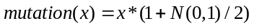 (9)

其中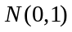表示期望为0，标准差为1的正态分布随机数。
改进混合蛙跳算法的步骤如下：
(1) 初始化蛙群，种群个体总数N，个体的维数m，子种群的个数M，子群局部搜索迭代次数cyc，全局交换迭代次数all_cyc，感知距离Visual，移动步长Step，拥挤度因子（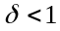），人工鱼个体之间的距离表示为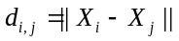。
(2) 计算每个个体的适应度值和平均适应度值。对低于平均适应度值的个体，采取追尾策略，即选择当前邻域内的伙伴中最小的伙伴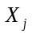，如果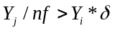，表明伙伴具有较高的食物浓度并且其周围不太拥挤，朝伙伴的方向前进一步，否则利用式（9）产生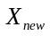。如果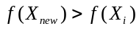，则用追尾后的个体代替追尾前的个体，否则原个体保持不变。
(3) 将当前所有个体的适应度值从优到劣排序，依次将个体划分到各子种群。
(4) 对当前子种群的最差个体按照式(7)(8)的策略进行更新，然后对当前子群的所有个体采取聚群策略，即对个体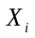，搜索当前邻域内（即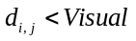）伙伴数目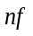及中心位置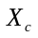如果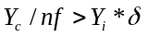，表明伙伴中心有较多的食物并且其周围不太拥挤，则朝伙伴的中心位置方向前进一步，否则利用式（9）产生。如果，则用聚群后的个体代替聚群前的个体，否则原个体保持不变。跳转至步骤（4），直至子种群内的迭代次数满足事先给定的要求cyc。
(5)当所有子种群完成以上的更新操作后，若当前最优个体满足收敛条件，则进化过程成功结束，返回全局最优解；若不满足全局迭代次数all_cyc，则跳转步骤(2)；否则输出全局最优解。

3.3 改进的SFLA算法收敛性分析
定理1：改进SFLA算法的种群序列{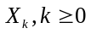}是有限齐次马尔可夫链，其中k表示进化代数。
证明：本文中初始化种群是有限的，同时算法中各个更新策略均与进化代数k无关，因此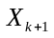仅与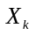有关，即{}是有限齐次马尔可夫链。证毕。
设规模为N的群体认为是状态空间中的某个点，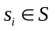是中的第i个状态，其中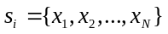。设是上的适应度函数，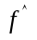为全局最佳值，令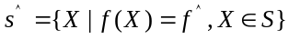,称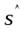为最优解集。
定理2：对于改进SFLA算法的马尔可夫链序列的种群满意值序列是单调不减的，即对于任意的k>0，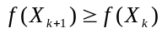
证明：在改进SFLA算法中，只有新个体的适应度值超过父代个体时，父代个体才会被取代，这样保证了每代都拥有当前的最优个体，因此对于任意的k>0，有。证毕
定理3：改进SFLA算法以概率1收敛。
证明：本算法的状态转移由马尔可夫链来描述，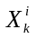表示在第k代种群处于状态，随机过程{}的转移概率为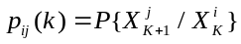。设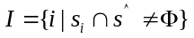
(1)当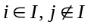时，定理2可得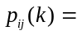0 (10)
即当父代出现最优解时，不论经历多少代的优化最优解都不会退化。
(2)当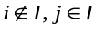时，定理2可得，所以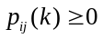 (11)
设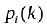为种群处于状态的概率，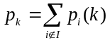, 由马尔可夫链的性质可知：
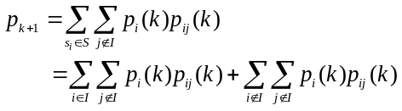 (12)
由于
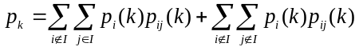 (13)
因此
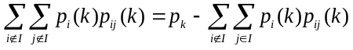 (14)
将式(14)代入式(12)可得
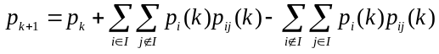 (15)
将式(10) (11)代入式(15)可得
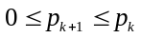 (16)
因此 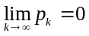 (17)
又因为 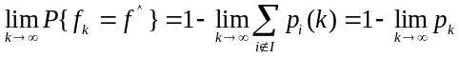
因此 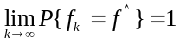 (18)
故算法以概率1收敛于全局最优解。

4 算法仿真
为了验证NPG-New算法的性能，比较NPG算法、NPGP算法和本文NPG-New算法对用户SIR、发射功率和用户收益的影响。仿真模型采用具有N个认知用户单基站的认知无线电系统，调制方式采用非相关FSK，信道假设为静态的AWGN信道，即链路增益为确定函数。仿真参数如表1所示，其中各用户距基站的距离单位为米，数字为（368，490，580，630，720，810，950，1070，1140）。
表1 系统仿真参数
参数名 | 数值
用户数N | 9
每帧总比特数M | 80
每帧所含信息比特数L | 64
扩频增益G | 100
信息传输速率R | 10kbps
调制方式 | Non-FSK
信道模型 | AWGN
用户i的链路增益hi | hi=w*d^(-3),w=0.097
有效函数 | 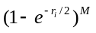
信道噪声功率 | 5e-15 w
目标信干比 | 13
代价因子 | 70
代价因子 | 4000
在本文的仿真中，利用改进的SFLA算法来计算收益函数的纳什均衡解。由于每个用户都是自私地争取自身最大收益，借助文献[13]的思想，令改进SFLA算法的维度为N，求解维度为1，即单独地对每个用户求解收益最大值。具体迭代过程如下：
- 初始化功率矢量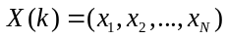，迭代次数k=0。当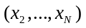不变时，利用改进SFLA算法求解的最优值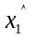，依此方法求出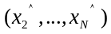。
- 令k=k+1，利用改进SFLA算法求解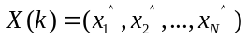中各分量的最优值。
- 满足迭代要求后，输出的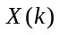即为最终的功率解。
SFLA的参数如下：种群大小200，每个子群内个体数量20，子群体内迭代次数10，全局迭代次数30，感知距离5e-2，移动步长30，拥挤度因子0.1。对式(5)利用SFLA算法和改进的SFLA算法随机连续运行50次，然后取最优值。图1给出了NPG算法、NPGP算法和NPG-New算法的发射功率随用户与基站距离变化的曲线，可以看出，达到纳什均衡时NPG的发射功率最大，NPGP其次，NPG-New的发射功率最小。同时可以看到采用改进SFLA算法所获得的均衡解比基本SFLA所得解质量更高，这是因为改进算法的搜索策略保证了算法跳出局部极值的能力。随着距离的增加，三种算法发射功率之间的差距逐渐增大，即发射功率随距离增大而降低的效果更明显，因此NPGP算法相对于NPG在发射功率方面有一定程度的改善，而本文所提的NPG-New算法则又对NPGP加以改进，体现了算法的优越性。
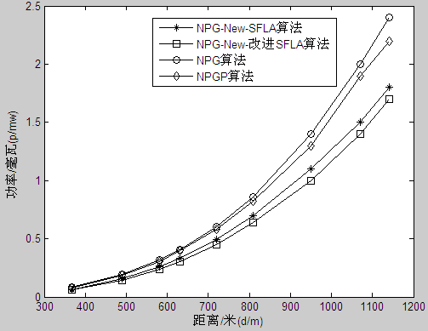
图1 三种算法的发射功率随距离变化曲线
图2是三种算法在收益性能方面的比较曲线，可以看出基于改进SFLA的NPG-New算法收益优于基于基本SFLA的NPG-New算法收益，NPGP模型的收益比NPG要好，这是由于NPGP模型引入了代价函数机制。NPG-New的收益最大，距离越近的用户表现得越为明显。随着用户与基站距离的增加，三种算法的收益呈递减趋势，且三者之间的差距逐步减小。图1和图2的仿真结果NPG-New算法能使系统中各认知用户稳定的工作在一个相对较低的发射功率下，并且具有更高的收益。
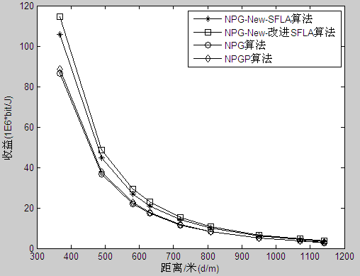
图2 三种算法的收益性能随距离变化曲线
图3是NPG、NPGP、NPG-New三种博弈模型的信干比比较，图4为三种博弈模型的系统吞吐量比较。由图3和图4可以看出，NPG-New模型在信干比以及系统吞吐量方面的性能均优于NPGP模型，且距离基站越远用户的性能越好。由于NPG博弈模型不考虑各用户的公平性，也不对各认知用户作出任何“惩罚”，因此各认知用户具有相同的信干比和吞吐量，而NPGP博弈模型和本文所给出的NPG-New博弈模型由于对不同发射功率、不同路径增益的用户作出了不同的“惩罚”，因而在信干比和吞吐量方面的性能不及NPG博弈模型。
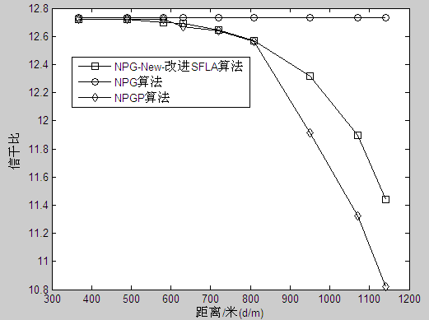
图3 三种算法的信干比随距离变化曲线
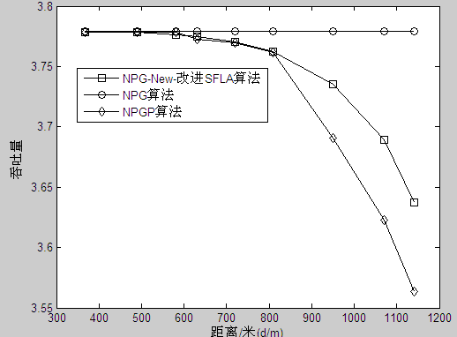
图4 三种算法的吞吐量随距离变化曲线
为了增加系统在信干比目标指标上的可控性，本模型的收益函数存在可变量。取目标信干比为13、15和18对系统进行性能分析。图5是不同目标信干比下发射功率比较图，均衡时的信干比随着目标信干比的提高而增大，导致每个用户增大各自的发射功率以抵抗噪声的干扰，因此可以看出随着目标信干比的增大，发射功率也在增大。图6收益比较图，可以看出随着信干比的提高，用户的收益是逐渐降低的。
总体来说，本文所提NPG-New博弈模型对不同用户施以不同的、比较合理的“惩罚”，在目标信干比的控制下，降低了平均功率消耗，在整体的用户收益和发射功率控制方面都比原有经典算法有一定的提高，改善了系统的性能。
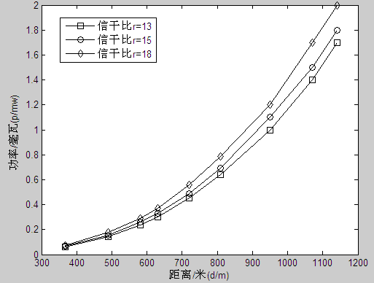
图5 不同目标信干比下发射功率比较
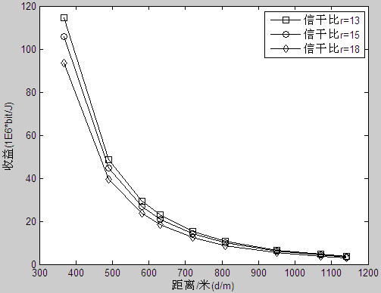
图6 不同目标信干比下收益比较
5 结论
分布式功率控制是认知无线电的一项关键技术。本文以D.Goodman的NPG模型为基础，对收益函数进行改进，提出了一种新的基于非合作博弈功率控制模型，并证明了该模型的纳什均衡性。为了提高所提功控模型的搜索精度，本文又提出一种改进的混合蛙跳算法，该算法在全局信息交换阶段引入人工鱼群的追尾行为，提高算法的收敛速度，在局部深度搜索中引入聚群行为，提高算法摆脱局部极值的能力。功率控制效果比采用传统的基于博弈论的算法有一定程度的改善，更利于人体的健康，为认知无线电多用户控制应用提高了理论依据。
参考文献
- DavidP.Reed. Comments for FCC Spectrum Policy Task Force on Spectrum Policy[R]. Comments on ET Docket 02-135. 2002.
- Yang Jing. Spatial channel characterization for cognitive radios[D]. Berkeley, USA: UC Berkeley, 2004.
- Mitola J. cognitive radio: An integrated agent architecture for software defined radio [M]. Ph.D. dissertation, KTH, Royal Institute of Technology, Swenden, 2000.
- Ban T W, Choi W, Jung B C, et al. Multi-user diversity in a spectrum sharing system [J]. IEEE trans wireless commun., 2009,8(1).
- Musavian L, Soniaa. Capacity and power allocation for spectrum-sharing communications in fading channels [J]. IEEE Trans Wireless Commun., 2009, 8(1).
- Goodman D, Mandayam N. Power control for wireless data. IEEE Personal Communication Mag. 2000,7(4):48-54.
- Saraydar C,Mandayam N B,Goodman D J. Efficient power control via pricing in wireless data networks. IEEE Trans Commun, 2002, 50:291-303.
- Zander J. Performance of optimum transmitter power control in cellular radio systems[J]. IEEE Trans on Vehicular Technology.1992,41(1):57-62.
- Koskie S and Gajic Z. A nash game algorithm for SIR-Based power control in 3G wireless CDMA networks[J]. IEEE/ACM Trans on Networking, 2005,13(5):1017-1026.
- Friedman, James W, Claudi Mezzetti. Learning in Games by Random Sampling. Journal of Economic Theory.2001, 98:55-84.
- M.Voorneveld. Potential Games and Interactive Decisions with Multiple Criteria. PhD Dissertation, Tilburg University, Netherlands, 1996.
- CemU.Saraydar, NarayanB.Mandayam, David J. Goodman. Efficient power control via pricing in wireless data networks. IEEE 2002:291-303.
- Wang Xia, Zhu Qi.Power control for cognitive radio base on game theory. IEEE 2007:12-15.
- Alireza R.V., Ali Hossein M. Solving a bi-criteria permutation flow-shop problem using shuffled frog-leaping algorithm [J]. Soft Computing. 2008, 12(5): 435-452.
- Eusuff M. M, Lansey K.E . Shuffled frog-leaping algorithm: A memetic meta-heuristic for discrete optimization [J]. Engineering Optimization. 2006, 38 (2): 129-154
- Alireza R. V., Ali Hossein M. A hybrid multi-objective shuffled frog-leaping algorithm for a mixed-model assembly line sequencing problem [J]. Computers & Industrial Engineering. 2007, 53(4): 642-666.
- 李晓磊, 冯少辉, 钱积薪. 一种基于动物自治体的寻优模式: 鱼群算法[J]. 系统工程理论与实践, 2002 ,22(11): 112-115.
- 李晓磊. 一种新型的智能优化方法—人工鱼群算法[D]. 杭州: 浙江大学, 2003.

